学 号：

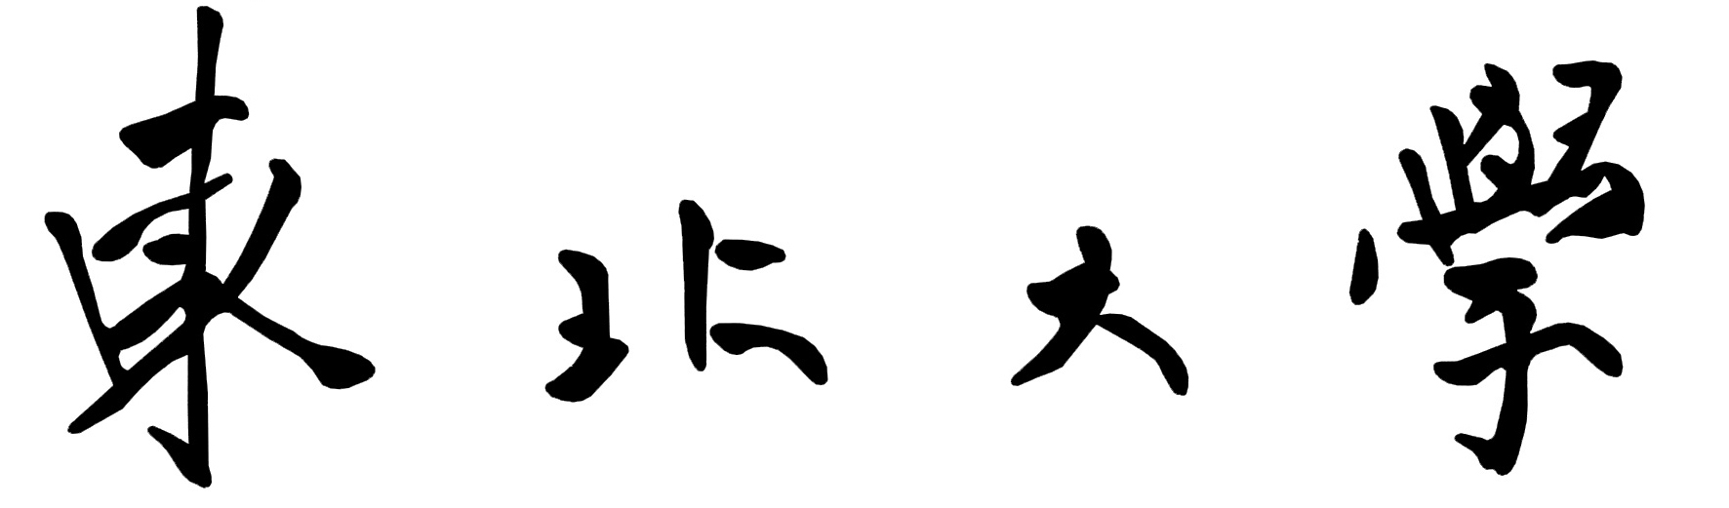

硕士学位论文或实践成果中期检查报告

论文或实践成果题目：热轧-酸轧-连退一体化排程建模与优化
硕 士 生 姓 名：刘孝青
导 师 姓 名：刘士新
学科或专业类别：控制科学与工程
所在学院（部）： 信息科学与工程学院
本人联系电话： 15505186073

东北大学研究生院
2025年 11月 17 日

填表说明

1、本表一、二、三、四项在导师指导下准确完整填写；
2、学生在通过中期检查后一周内将该材料提交到所在学院（部），并将电子版上传至研究生管理信息系统；
3、学生入学后第四学期应完成论文或实践成果中期检查，按有关规定，没有完成中期检查的学生不能申请论文或实践成果答辩。

请按照以下要求填报(可根据需要另加页)：
一、目前研究工作主要进展、所占论文或实践成果全部工作的比例和已取得的结果（附已发表文章首页复印件及其它成果）
1. 研究背景与问题确立
以某钢铁企业实际需求为导向，聚焦于钢铁生产中的热轧-酸轧-连退一体化排程建模与优化问题。前期深入某钢厂进行实地调研，全面了解企业生产流程、数据特点及排程痛点。在充分分析现场实际情况的基础上，将“酸轧-连退一体化排程”作为初步研究方向，并成功应用于企业产线运行。
为提升研究的复杂度和创新性，结合项目组在炼钢-热轧及冷轧（酸轧、连退）工序作业计划方面的积累，将研究范围拓展至三道连续工序的热轧-酸轧-连退一体化合同计划排程，旨在实现更宏观、更高效的生产调度。
同时广泛查阅相关领域文献，系统梳理了钢铁生产一体化排程问题的国内外研究进展与挑战，为本研究的理论基础和方法创新提供了支撑。
2. 研究对象与数学模型建立
研究对象：本研究以某钢厂的热轧、酸轧、连退工序为研究对象。其中，热轧产线包含一台机组；酸轧产线包含两台并行异速机组；连退产线包含三台并行异速机组。各产线后均设有成品库，产品转运存在固定时间，且成品库存受到上限约束。合同按特定时间进入待排池，并具有各自的规格属性和交货期。
数学模型建立： 基于上述问题特性，构建了详细的数学模型。其中目标函数为最小化合同拖期时间，同时最小化生产总成本。问题约束包括合同生产时间、机组分配唯一性、工序顺序、库存上下限等关键约束，并对部分非线性约束进行了线性化处理。
3. 算法设计与实现
为了有效求解上述复杂排程问题，本研究设计并实现了两种智能优化算法：
逆序启发式 + 局部搜索算法：借鉴人工排程经验，采用逆向规划思想。首先从最下游的连退产线出发，确定其最晚合理开始时间，然后向前追溯至酸轧和热轧，确保上游产线物料能“及时”供应下游需求。优化策略为在获得初始可行解后，通过在相邻机组上进行局部搜索，在不违反时间约束的前提下，优化搭接成本，进一步提升排程效率。
遗传算法（GA）：初始种群生成时以启发式算法生成的最优解作为初始种群之一，并结合随机生成策略，保证种群多样性。将染色体编码设计为合同分配优先级，有效缩小解的搜索空间，提高算法效率。并根据染色体设计，定制化选择、交叉和变异算子，确保遗传操作的有效性。解码时采用正向启发式解码机制，按照合同优先级遍历，结合前后工序规划，计算最早开始时间和最晚结束时间。在当前工序机组的空闲时间段内，优先安排合同提前生产，生成排程结果并实时检查库存约束。合同评价采用线性加权法综合评估合同拖期与生产成本，指导算法迭代优化。
算法效果对比： 通过对比实验，验证了所设计的遗传算法在平均效果上优于逆序启发式算法，能获得更高质量的排程方案。
4. 排程系统开发与实践应用
依托某钢厂的实际项目，已成功开发出一套酸轧-连退合同计划与作业计划协同生产系统。系统涵盖基表配置、合同收池、计划排程（合同计划与作业计划）、计划管理、计划分析与结果可视化等核心模块。同时该系统已在某钢厂服务器上稳定运行并投入实际使用，有效提升了企业排程效率和生产管理水平。
5. 阶段性成果总结与未来计划
当前主要进展
- 完成了热轧-酸轧-连退一体化排程问题的背景调研与研究对象确定。
- 成功建立了描述该问题的数学模型。
- 设计并实现了逆序启发式+局部搜索算法和遗传算法。
- 对比验证了两种算法的求解效果。
- 开发并上线了一套可正常运行的酸轧-连退排程Web系统。
已完成工作占比
- 当前研究内容预估已占总体内容的60%-70%（不包含论文写作）。
下一步研究计划
- 算法优化： 继续设计并实现改进的粒子群-遗传混合算法，针对原问题进行多目标求解，并全面评估帕累托解集的性能。
- 系统扩展： 在现有排程系统的基础上，向上游扩展至热轧工序，实现热轧-酸轧-连退全流程一体化排程系统的开发，并集成新的求解算法。
论文撰写： 待上述工作完成后，将全面进入论文撰写阶段。
6. 已取得的成果
已发表论文： EI检索论文一篇：Human Resource Allocation for Parallel Assembly Processes with Temporal and Spatial Constraints, ICNSC2024。
二、根据国内外研究最新发展及项目进展情况，对哪些研究内容作了必要调整和变动
提升了研究问题的范围拓展与复杂性：原定计划初步聚焦于酸轧-连退一体化排程。但是鉴于在前期研究中已成功将酸轧-连退排程模型应用于企业产线，并结合项目组在炼钢-热轧领域的研究积累，根据钢铁生产全流程优化和企业对更高集成度排程的需求，将研究问题拓展为“热轧-酸轧-连退一体化合同计划排程”。现有的研究更强调生产全链条的协同优化，单一工序的优化难以从根本上解决全局效率问题。通过整合热轧工序，能够更全面地考虑上游生产对中下游的影响，从而构建更具实践意义和学术价值的一体化排程方案。同时，这也增加了问题的复杂性，为后续算法设计提供了更大的挑战和创新空间。

三、下一步论文或实践成果工作进度安排和预期成果
时间 | 进度安排 | 预期成果
2025.11-2025.12 | 完成改进多目标优化算法设计与实现 | 完成粒子群-遗传混合算法（PSO-GA）的设计与编码，算法能够处理多目标优化问题。
2025.12-2026.01 | 算法性能评估与结果分析 | 完成PSO-GA算法与现有算法（启发式、GA）的对比实验。获取多目标优化下的帕累托解集，并对其多样性、收敛性进行评估。完成详细的实验结果分析、敏感性分析，为论文提供数据支撑。
2026.01-2025.01.15 | 一体化排程系统扩展开发 | 将现有排程系统向上扩展至热轧工序，实现热轧-酸轧-连退全流程集成。
2025.02-2025.04 | 论文初稿开始撰写 | 论文初稿的撰写，包括引言、国内外研究现状、问题描述与数学模型、算法设计、实验结果与分析、系统实现、结论与展望等章节。
2025.04-2025.06 | 论文修改与定稿、答辩 | 根据导师及其他专家意见，对论文进行深度修改和完善。

四、存在问题、建议及需要说明的情况

硕士研究生签名：

年 月 日
五、中期检查过程中主要问题的问、答记录：

记录人： 年 月 日

